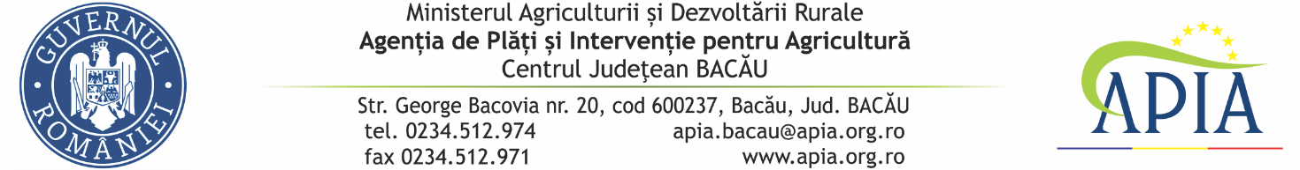
5 mai 2021

INFORMARE DE PRESĂ
Stadiul Campaniei de primire a Cererii Unice de Plată în anul 2021

Agenţia de Plăţi şi Intervenţie pentru Agricultură Centrul Județean Bacău (APIA Bacău) reamintește fermierilor care nu au depus încă cererea unică de plată în anul 2021 că au mai rămas doar câteva zile până la finalizarea Campaniei de primire a cererilor unice de plată.
În conformitate cu prevederile Ordinului ministrului agriculturii și dezvoltării rurale nr. 46/01.03.2021 privind aprobarea formularului-tip al cererii unice de plată pentru anul 2021, Campania se va încheia la data de 17 mai 2021.

Până la aceasta dată s-au depus în județul Bacău un număr de 13.754 cereri, pentru o suprafață de 77.089 hectare.

Pentru că siguranța în contextul pandemiei Covid 19 este foarte importantă pentru noi, fermierii depun cererea prin mijloace electronice fără a se prezenta la Centrele judeţene/locale APIA şi/sau Centrul Municipiului Bucureşti.

APIA este alături de fermieri pe tot parcursul Campaniei și acordă tot sprijinul necesar pentru parcurgerea cu succes a etapelor necesare pentru accesarea fondurilor europene și de la bugetul de stat

APIA ÎN SPRIJINUL FERMIERILOR! IMPLICARE, EXPERIENȚĂ, PROFESIONALISM!

AGENȚIA DE PLĂȚI ȘI INTERVENȚIE PENTRU AGRICULTURĂ
CENTRUL JUDEȚEAN BACĂU

